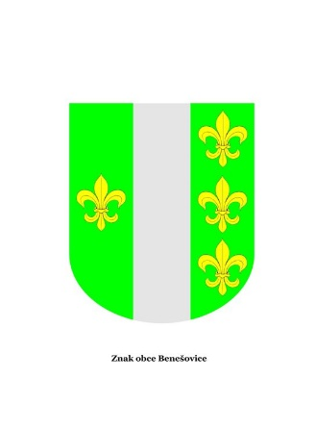
OBEC BENEŠOVICE
Benešovice 109, 349 01 Stříbro, Tel. + 420 374 693 161,
E-mail: obec.benesovice@wo.cz IČ 00869066, DIČ CZ00869066

VYŘIZUJE: Janča Miroslav
TEL: 374 693 161
E-MAIL: obec.benesovice@wo.cz
DATUM: 20.července 2022
DS: x7xa8b5

Oznamuji

stanovení minimálního počtu členů okrskové volební komise

v souladu s ustanovením § 15 odst. 1 písm. d) zákona č. 491/2001 Sb., o volbách do zastupitelstvech obcí, o změně některých zákonů ve znění pozdějších předpisů

stanovím
minimální počet členů okrskové volební komise

pro volby do zastupitelstva obce Benešovice konaných ve dnech 23. a 24. září 2022

v počtu 4 členů

Vyvěšeno: 20.7.2022
Sejmuto: 25.9.2022

